- Страница Лента
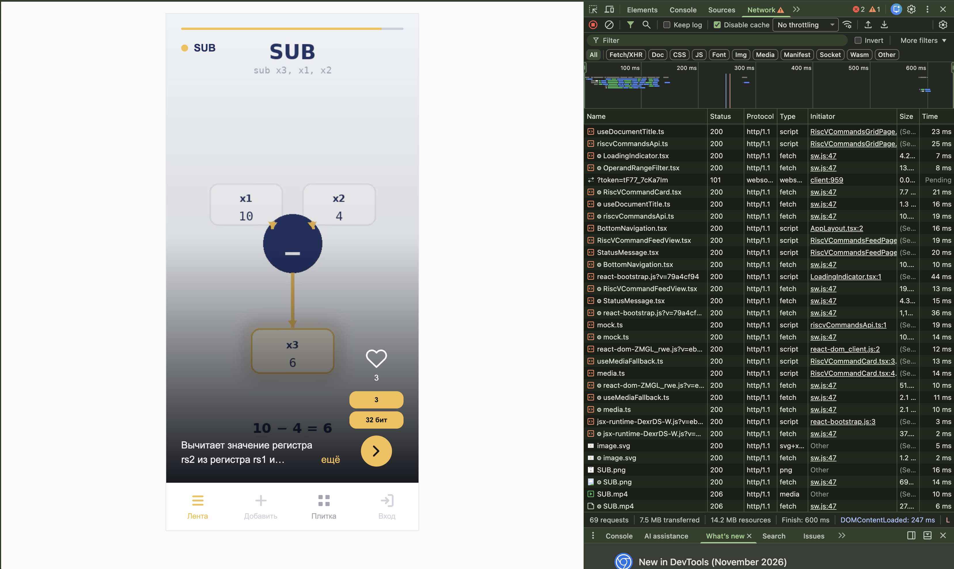

- Страница Плитка
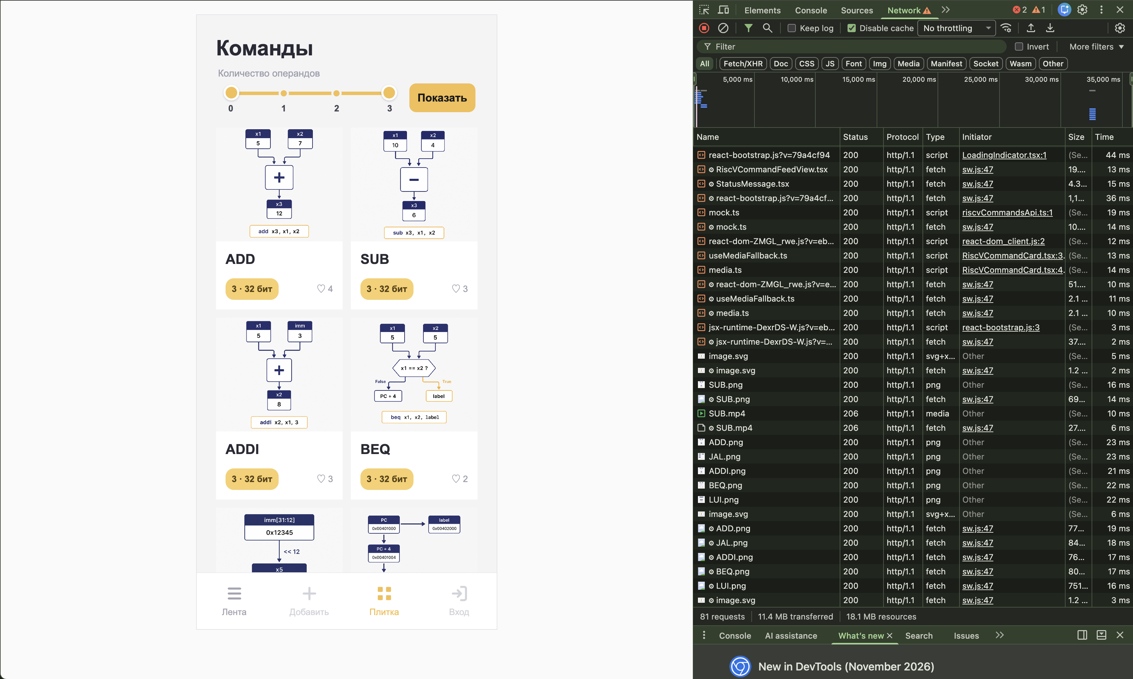

- Изображение по умолчанию
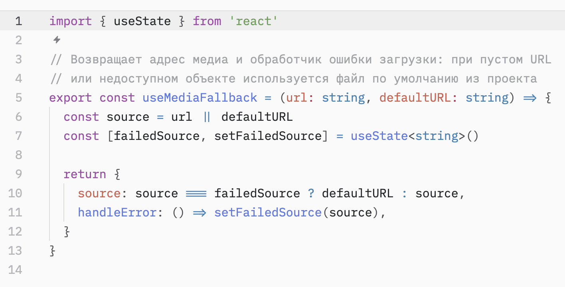
- Фильтрация
Компонент фильтрации (ползунок)
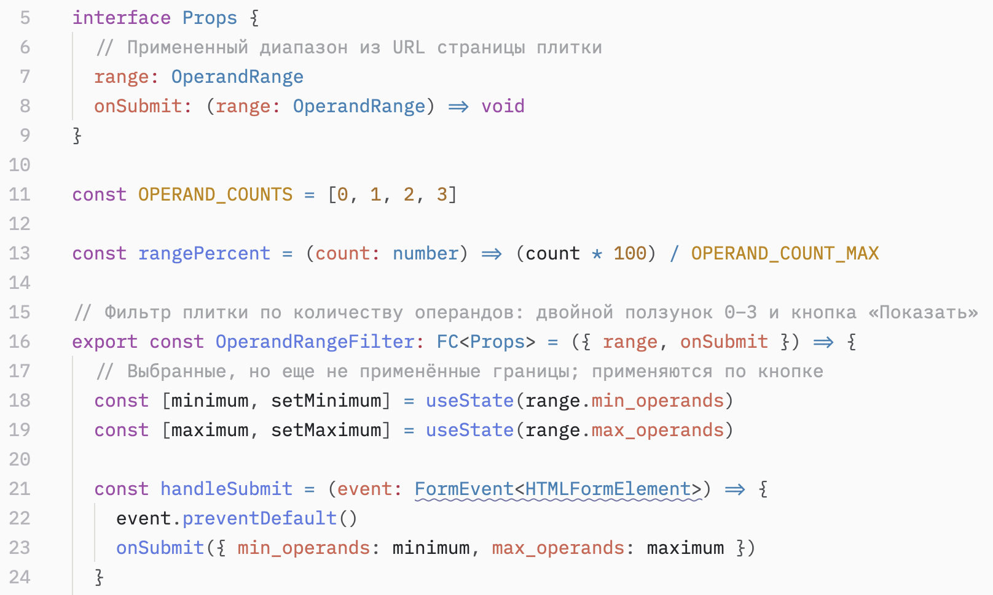

Страница плитки
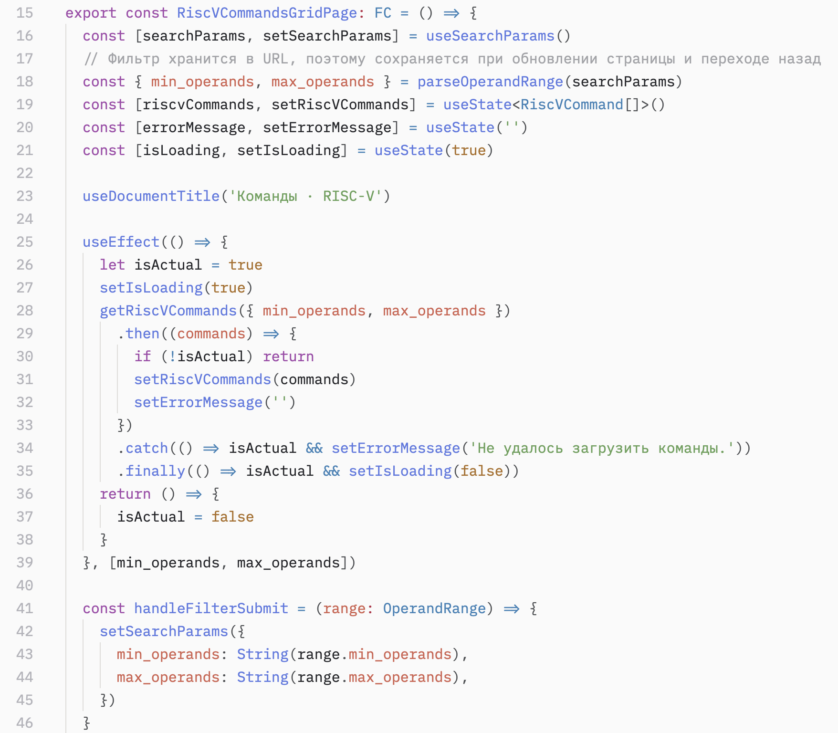
Создание ползунка
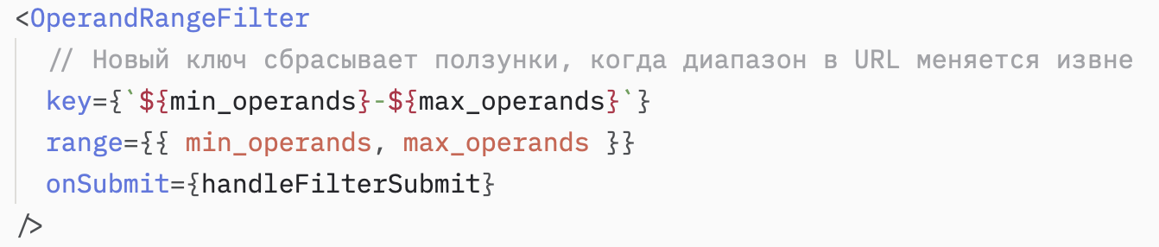

- React hooks
useEffect
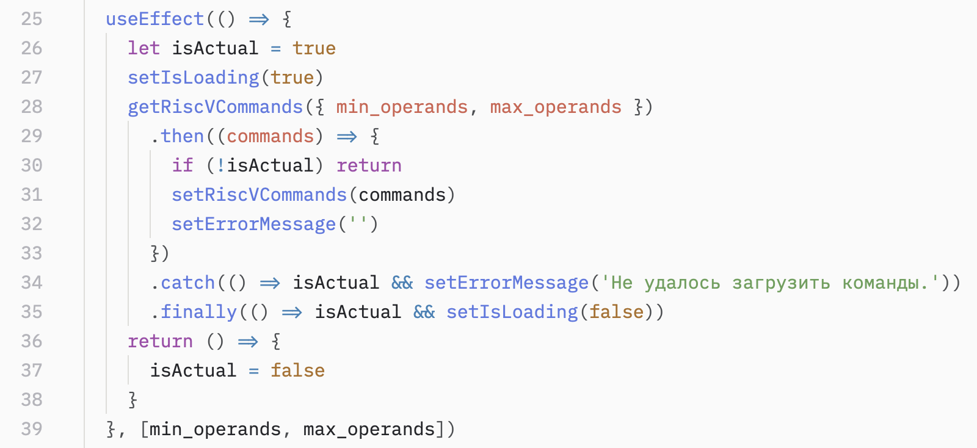
useState
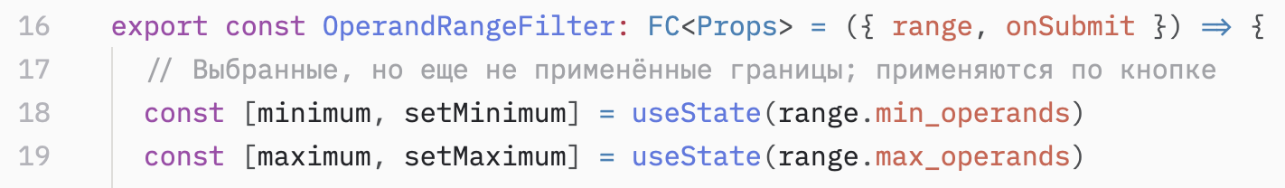
useSearchParams из React Router
- Собственные hooks
useDocumentTitle – изменяет заголовок вкладки, только если он действительно изменился
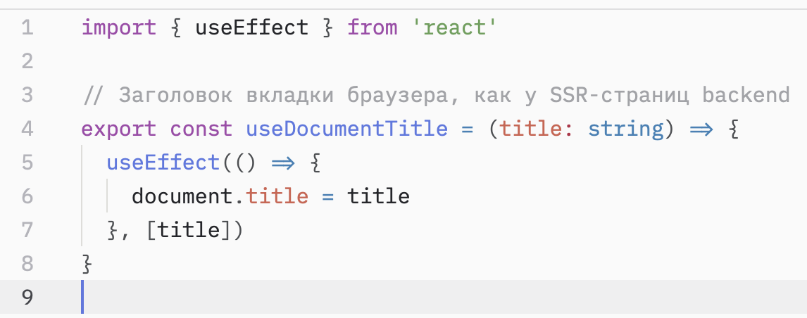
useMediaFallback – «запоминает» изображение карточки с командой
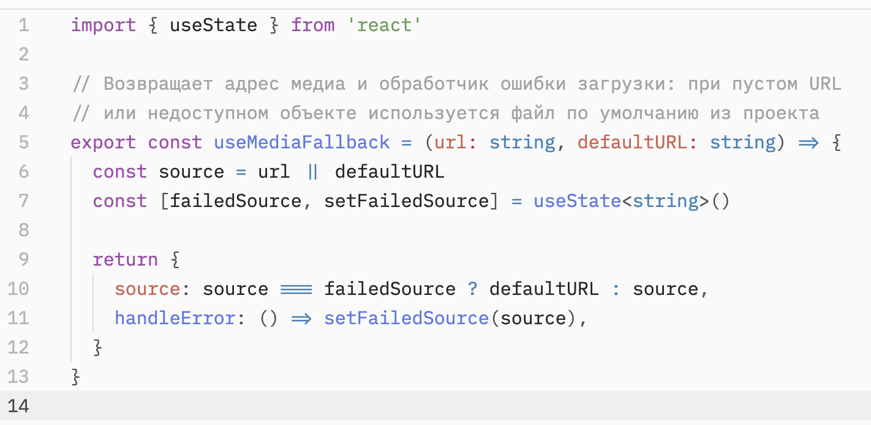

- README
